Видеобластер TitanVN16

Паспорт

 | Сертификат соответствия  № РОСС RU.MЛ11.B00615

Назначение
Видеобластер TitanVN16 (ТУ 4035-008-53276707-2007) – электронный модуль, работающий под управлением компьютерной системы VideoNet® и предназначенный для:
  - приема видеосигналов от телевизионных камер или других устройств, их последующей оцифровки и обработки в среде VideoNet®;
  - приема аудиосигнала, его оцифровки и обработки в среде VideoNet^{® (}при помощи модуля MB-RCA4⁾;
  - контроля состояния датчиков (при помощи модуля MB-RIO 4/16);
  - управления релейными выходами (при помощи модуля MB-RIO 4/16).

Технические характеристики
Напряжение питания (питание подается на плату через разъем PCI Express х4):
- шина + 3,3 В;
- шина + 12 В.
Потребляемый ток:
- по шине + 3,3 В – не более 3 А;
- по шине + 12 В – не более 0,5 А.
Габаритные размеры: 260x115x20 мм
Масса модуля: 420 г.
Количество подключаемых видеокамер: 16 (до 32 в режиме коммутации)
Количество линейных аудиовходов: 16
Максимальный поток кадров: 400 кадров/с (192 кадров/сек в коммутируемом режиме)
Количество разъемов для подключения модуля MB-RIO 4/16, шт.: 2
Тип разъема для подключения к компьютеру: PCI Express х4/х8/х16
Тип разъема для подключения видеосигналов: DB-25
Тип разъема для подключения аудиосигналов: PLD-02
Тип разъема для подключения MB-RIO 4/16: BHR-26

Условия эксплуатации
Температура окружающего воздуха: +5… +40°С
Относительная влажность воздуха при Т +20°С: не более 80 %
Стандарт подаваемого видеосигнала: видеосигнал вещательного стандарта разложения положительной полярности размахом 1В ± 0,2 В на нагрузке 75 Ом (ГОСТ 7845-82)
Стандарт подаваемого аудиосигнала: типовое 0,5 В, максимальное 1 В.

Установка и подключение
Видеобластер устанавливается в PCI Express x4/х8/х16 слот компьютера. Для функционирования видеобластера необходимо установить 16 перемычек (джамперов) в разъем 3 согласно рис. 1. Модули расширения видео/аудиовходов MB-DB25, MB-DB25-AGC и модуль расширения аудиовходов MB-RCA4 устанавливаются на место планок-заглушек и подключаются к соответствующим разъемам на плате TitanVN16. Контроль за состоянием датчиков и управление релейными выходами рекомендуется осуществлять через модули MB-RIO 4/16. Модули
MB-RIO 4/16 подключаются к разъемам 4 видеобластера TitanVN16 (см. рис. 1). Каждый подключенный модуль MB-RIO 4/16 позволяет осуществлять контроль состояния 16 датчиков и 4 релейных выходов.

Примечание:
В случае использования модуля MB-DB25-AGC для расширения аудиосигналов все перемычки (джампера) должны замыкать контакты 2-3, см. рис. 5. Питание на модуль расширения MB-DB25-AGC подается от блока питания компьютера.

Для подключения источников видеосигнала в режиме реального времени (номера видеовходов 1-16 в системе VideoNet®) к видеобластеру TitanVN16 используется разветвитель VN-BNC-cable, см. рис. 2. Нумерация BNC-разъемов на разветвителе соответствует номерам видеовходов в системе VideoNet®.
Разъем 5 разветвителя (см. рис. 2) подключается к разъему 1 видеобластера TitanVN16 (см. рис. 1).
Для подключения источников видеосигнала в режиме коммутации (номера видеовходов 17-32 в системе VideoNet®) к видеобластеру TitanVN16 используется модуль расширения MB-DB25 for VN cable, подключаемый к разъему 2 видеобластера TitanVN16 (см. рис. 1), и разветвитель VN-BNC-cable, см. рис. 2. Нумерация BNC-разъемов на разветвителе с 1 по 16 соответствует номерам видеовходов с 17 по 32 в системе VideoNet®.
Драйвера для видеобластера находятся на установочном компакт диске VideoNet®.
Внимание!
Модули расширения MB-DB25 for VN cable, MB-DB25-AGC, MB-RCA4 и MB-RIO 4/16 в комплект поставки не входят.
Использование драйверов сторонних производителей для данного видеобластера не допускается.
Примечание:
Перед началом установки драйверов необходимо убедиться в отсутствии драйверов сторонних производителей видеобластеров, иначе возможна некорректная установка, приводящая к неработоспособности операционной системы.
Разъем 1 – разъем для подключения видеосигналов в режиме реального времени
Разъем 2 – разъем для подключений дополнительных видеосигналов в режиме коммутации
Разъем 3 – разъем для коммутации видеосигналов
Разъемы 4 – разъемы для подключения модулей MB-RIO 4/16
рис. 1. Видеобластер TitanVN16

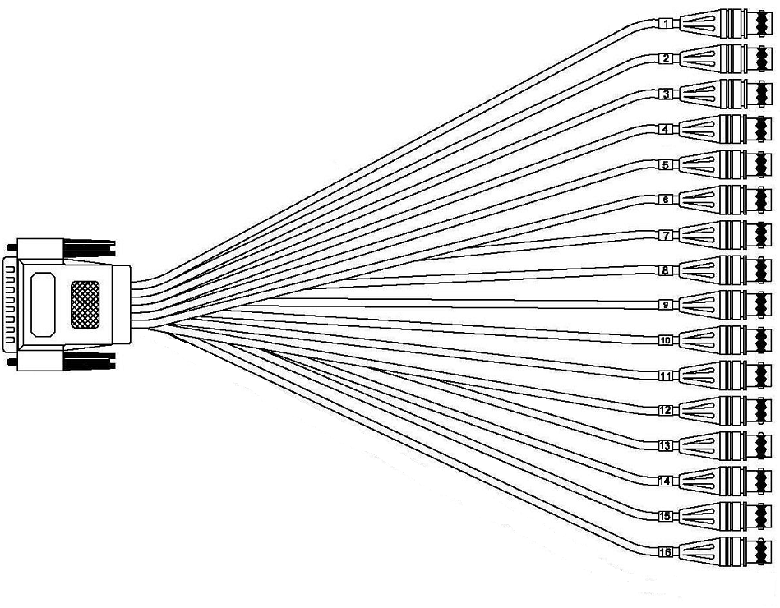
5
рис. 2. Разветвитель VN-BNC-cable
рис. 3. Модуль MB-RCA4

рис. 4. Модуль MB-DB25 for VN cable

рис. 5. Модуль MB-DB25-AGC

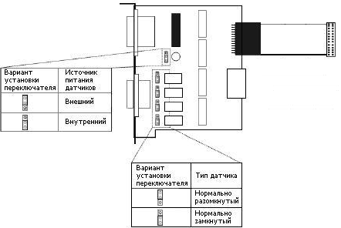
рис. 6. Модуль MB-RIO 4/16

Комплект поставки
- Видеобластер | 1 шт.
- Паспорт | 1 шт.
- Кабель WatchDog | 1 шт.
- Разветвитель VN-BNC-cable | 1 шт.
- Упаковочная тара (антистатический пакет) | 1 шт.
- Упаковка из гофрокартона | 1 шт.

Гарантийные обязательства
Фирма–изготовитель ЗАО «СКАЙРОС-СПБ» несет гарантийные обязательства на изделие в течение 12 месяцев со дня продажи. При отсутствии отметки о реализации гарантийный срок исчисляется с даты изготовления изделия.
Гарантийный ремонт не производится, если видеобластер вышел из строя в случае:
- неправильного подключения;
- несоблюдения требований данного руководства;
- механических повреждений;
- стихийного бедствия;
- подачи сигналов, значения которых превышают стандартные более чем на 2В.
Фирма-изготовитель имеет право вносить в конструкцию изделия изменения, не влияющие на его основные технические параметры.
По всем вопросам гарантийного и послегарантийного ремонта обращаться по адресу: 197110, Россия, г.Санкт-Петербург, ул.Ремесленная, д.17, тел. +7(812) 448-10-02.

Свидетельство о приемке
Видеобластер TitanVN16 зав. № соответствует техническим условиям и признан годным к эксплуатации.

Дата выпуска | __.__.__ | Штамп ОТК

Отметка о реализации (продаже)

Дата продажи
(ДД/ММ/ГГ)

Продавец
 |  | (подпись) |  | (ФИО)

МП

